Приложение
к постановлению администрации города
от ____________2022 №________
«Приложение
к постановлению администрации города
от 25.12.2018 №2862

Паспорт
муниципальной программы

Наименование муниципальной программы | «Формирование современной городской среды города Мегиона на 2019-2025 годы» |  |  |  |  |  | Сроки реализации муниципальной программы |  |  |  | 2019 - 2025 года
Тип муниципальной программы | Муниципальная программа
Куратор муниципальной программы | Заместитель главы города по городскому хозяйству
Ответственный исполнитель муниципальной программы | Муниципальное казенное учреждение «Управление капитального строительства и жилищно-коммунального комплекса»
Соисполнители  муниципальной программы | Департамент территориального развития
Национальная цель | Комфортная и безопасная среда для жизни
Цели муниципальной программы | Повышение качества и комфорта городской среды на территории города Мегиона
Задачи муниципальной программы | - Повышение уровня благоустройства и комфорта дворовых территорий в условиях сложившейся застройки;  - Повышение качества и комфорта территорий общего пользования;  - Обеспечение создания, содержания и развития объектов благоустройства на территории города, включая объекты, находящиеся в частной собственности и прилегающие к ним территории;  - Повышение уровня вовлеченности заинтересованных граждан, организаций в реализацию мероприятий по благоустройству территории города.
Подпрограммы | - Подпрограмма 1 «Благоустройство дворовых территорий»  - Подпрограмма 2 «Благоустройство территорий общего пользования»
Целевые показатели муниципальной программы | № п/п | Наименование целевого показателя | Значение показателя по годам
Целевые показатели муниципальной программы | № п/п | Наименование целевого показателя | Базовое значение | 2019 | 2020 | 2021 |  | 2022 | 2023 | 2024 |  | 2025 | На момент окончания реализации муниципальной программы | Ответственный исполнитель/соисполнитель, ответственный за достижение показателя
 | 1 | Доля благоустроенных дворовых территорий от общего количества дворовых территорий, % | 19,4 | 19,4 | 19,8 | 20,6 |  | 20,6 | 20,6 | 20,6 |  | 20,6 | 20,6 | Муниципальное казенное учреждение «Управление капитального строительства и жилищно-коммунального комплекса»
 | 2 | Количество благоустроенных дворовых территорий, ед. | 43 | 43 | 44 | 46 |  | 46 | 46 | 46 |  | 46 | 46
 | 3 | Объем трудового участия заинтересованных лиц в выполнении минимального перечня работ по благоустройству дворовых территорий, чел./час | 150 | 150 | 220 | 290 |  | 0 | 0 | 0 |  | 0 | 290
 | 4 | Доля площади благоустроенных общественных территорий к общей площади общественных территорий, % | 50 | 57,1 | 64,3 | 71,4 |  | 78,6 | 85,7 | 92,8 |  | 100 | 100
 | 5 | Количество благоустроенных общественных территорий, ед. | 7 | 8 | 9 | 10 |  | 11 | 12 | 13 |  | 14 | 14
 | 6 | Доля граждан, принявших участие в решении вопросов развития городской среды, от общего количества граждан в возрасте от 14 лет, проживающих в муниципальном образовании, на территории которого реализуются проекты по созданию комфортной городской среды, % | 0 | 9 | 12 | 15 |  | 17 | 20 | 30 |  | 30 | 30
 | 7 | Доля реализованных проектов, направленных на содействие развитию исторических и иных местных традиций к аналогичным проектам, отобранным по результатам конкурса на условиях инициативного бюджетирования, % | 0 | 0 | 100 | 0 |  | 0 | 0 | 0 |  | 0 | 100
 | 8 | Количество реализованных инициативных проектов | 0 | 0 | 0 | 5 |  | 1 | 1 | 1 |  | 1 | 9
Параметры финансового обеспечения муниципальной программы |  |  | Источники финансирования |  | Расходы по годам (тыс. рублей)
 |  |  |  |  | Всего | 2019 |  | 2020 | 2021 | 2022 |  | 2023 | 2024 | 2025
 |  |  | всего |  | 378896,2 | 29927,1 |  | 12001,5 | 61341,0 | 115913,4 |  | 16980,0 | 18866,6 | 123866,6
 |  |  | федеральный бюджет |  | 141257,9 | 6855,7 |  | 0,0 | 5828,3 | 75628,9 |  | 5628,9 | 6254,3 | 41061,8
 |  |  | бюджет автономного округа |  | 168201,7 | 18309,0 |  | 9492,5 | 25093,8 | 32495,2 |  | 8804,1 | 9782,3 | 64224,8
 |  |  | местный бюджет |  | 69436,6 | 4762,4 |  | 2509,0 | 30418,9 | 7789,3 |  | 2547,0 | 2830,0 | 18580,0
 |  |  | иные источники финансирования |  | 0,0 | 0,0 |  | 0,0 | 0,0 | 0,0 |  | 0,0 | 0,0 | 0,0
Параметры финансового обеспечения региональных проектов, проектов городского округа |  |  | Источники финансирования |  | Расходы по годам (тыс. рублей)
 |  |  |  |  | Всего | 2019 |  | 2020 | 2021 | 2022 |  | 2023 | 2024 | 2025
 |  |  | «Жилье и городская среда» (срок реализации 01.01.2019 – 31.12.2024)
 |  |  | всего |  | 339153,0 | 25076,2 |  | 2015,6 | 36434,6 | 115913,4 |  | 16980,0 | 18866,6 | 123866,6
 |  |  | федеральный бюджет |  | 141257,9 | 6855,7 |  | 0,0 | 5828,3 | 75628,9 |  | 5628,9 | 6254,3 | 41061,8
 |  |  | бюджет автономного округа |  | 154859,2 | 14459,0 |  | 0,0 | 25093,8 | 32495,2 |  | 8804,1 | 9782,3 | 64224,8
 |  |  | местный бюджет |  | 43035,9 | 3761,5 |  | 2015,6 | 5512,5 | 7789,3 |  | 2547,0 | 2830,0 | 18580,0
 |  |  | иные источники финансирования |  | 0,0 | 0,0 |  | 0,0 | 0,0 | 0,0 |  | 0,0 | 0,0 | 0,0

Таблица 1
Распределение финансовых ресурсов муниципальной программы (по годам)
№ п/п |  | Структурные элементы (основные мероприятия) муниципальной программы (их связь с целевыми показателями муниципальной программы) | Ответственный исполнитель/соисполнитель |  |  | Источники финансирования |  |  | Финансовые затраты на реализацию (тыс. рублей)
 |  |  |  |  |  |  |  |  | всего |  |  | в том числе:
 |  |  |  |  |  |  |  |  |  |  |  | 2019 |  |  | 2020 |  |  | 2021 |  |  | 2022 |  |  | 2023 |  |  |  | 2024 |  | 2025
1 |  | 2 | 3 |  |  | 4 |  |  | 5 |  |  | 6 |  |  | 7 |  |  | 8 |  |  | 9 |  |  | 10 |  |  |  | 11 |  | 12
Подпрограмма 1 «Благоустройство дворовых территорий»
1.1. |  | Региональный проект «Формирование комфортной городской среды» (4,5,6) | Муниципальное казенное учреждение «Управление капитального строительства и жилищно-коммунального комплекса», Департамент территориального развития |  |  | всего |  |  | 18797,3 |  |  | 0,0 |  |  | 0,0 |  |  | 18797,3 |  |  | 0,0 |  |  | 0,0 |  |  |  | 0,0 |  | 0,0
 |  |  |  |  |  | федеральный бюджет |  |  | 0,0 |  |  | 0,0 |  |  | 0,0 |  |  | 0,0 |  |  | 0,0 |  |  | 0,0 |  |  |  | 0,0 |  | 0,0
 |  |  |  |  |  | бюджет автономного округа |  |  | 15977,7 |  |  | 0,00 |  |  | 0,00 |  |  | 15977,7 |  |  | 0,0 |  |  | 0,0 |  |  |  | 0,0 |  | 0,0
 |  |  |  |  |  | местный бюджет |  |  | 2819,6 |  |  | 0,00 |  |  | 0,00 |  |  | 2819,6 |  |  | 0,0 |  |  | 0,0 |  |  |  | 0,0 |  | 0,0
 |  |  |  |  |  | иные источники финансирования |  |  | 0,00 |  |  | 0,00 |  |  | 0,00 |  |  | 0,0 |  |  | 0,0 |  |  | 0,0 |  |  |  | 0,0 |  | 0,0
1.2. |  | Повышение уровня благоустройства и комфорта дворовых территорий в условиях сложившейся застройки (1,2,3) | Муниципальное казенное учреждение «Управление капитального строительства и жилищно-коммунального комплекса», Департамент территориального развития |  |  | всего |  |  | 3681,7 |  |  | 91,0 |  |  | 283,0 |  |  | 3307,7 |  |  | 0,0 |  |  | 0,0 |  |  |  | 0,0 |  | 0,0
 |  |  |  |  |  | федеральный бюджет |  |  | 0,0 |  |  | 0,0 |  |  | 0,0 |  |  | 0,0 |  |  | 0,0 |  |  | 0,0 |  |  |  | 0,0 |  | 0,0
 |  |  |  |  |  | бюджет автономного округа |  |  | 0,0 |  |  | 0,0 |  |  | 0,0 |  |  | 0,0 |  |  | 0,0 |  |  | 0,0 |  |  |  | 0,0 |  | 0,0
 |  |  |  |  |  | местный бюджет |  |  | 3681,7 |  |  | 91,0 |  |  | 283,0 |  |  | 3307,7 |  |  | 0,0 |  |  | 0,0 |  |  |  | 0,0 |  | 0,0
 |  |  |  |  |  | иные источники финансирования |  |  | 0,0 |  |  | 0,0 |  |  | 0,0 |  |  | 0,0 |  |  | 0,0 |  |  | 0,0 |  |  |  | 0,0 |  | 0,0
1.3 |  | Инициативный проект «Организация благоустройства территории в районе дома 11 по улице Строителей и строения 13/2 по улице Строителей в городе Мегион» (8) | Муниципальное казенное учреждение «Управление капитального строительства и жилищно-коммунального комплекса» |  |  | всего |  |  | 6853,7 |  |  | 0,0 |  |  | 0,0 |  |  | 6853,7 |  |  | 0,0 |  |  | 0,0 |  |  |  | 0,0 |  | 0,0
 |  |  |  |  |  | федеральный бюджет |  |  | 0,0 |  |  | 0,0 |  |  | 0,0 |  |  | 0,0 |  |  | 0,0 |  |  | 0,0 |  |  |  | 0,0 |  | 0,0
 |  |  |  |  |  | бюджет автономного округа |  |  | 0,0 |  |  | 0,0 |  |  | 0,0 |  |  | 0,0 |  |  | 0,0 |  |  | 0,0 |  |  |  | 0,0 |  | 0,0
 |  |  |  |  |  | местный бюджет |  |  | 6853,7 |  |  | 0,0 |  |  | 0,0 |  |  | 6853,7 |  |  | 0,0 |  |  | 0,0 |  |  |  | 0,0 |  | 0,0
1.4. |  | Инициативный проект «Организация детской площадки в районе домов 30, 30/1, 30/2 по улице Ленина, в поселке городского типа Высокий, города Мегион» (8) | Муниципальное казенное учреждение «Управление капитального строительства и жилищно-коммунального комплекса» |  |  | всего |  |  | 2974,6 |  |  | 0,0 |  |  | 0,0 |  |  | 2974,6 |  |  | 0,0 |  |  | 0,0 |  |  |  | 0,0 |  | 0,0
 |  |  |  |  |  | федеральный бюджет |  |  | 0,0 |  |  | 0,0 |  |  | 0,0 |  |  | 0,0 |  |  | 0,0 |  |  | 0,0 |  |  |  | 0,0 |  | 0,0
 |  |  |  |  |  | бюджет автономного округа |  |  | 0,0 |  |  | 0,0 |  |  | 0,0 |  |  | 0,0 |  |  | 0,0 |  |  | 0,0 |  |  |  | 0,0 |  | 0,0
 |  |  |  |  |  | местный бюджет |  |  | 2974,6 |  |  | 0,0 |  |  | 0,0 |  |  | 2974,6 |  |  | 0,0 |  |  | 0,0 |  |  |  | 0,0 |  | 0,0
1.5. |  | Инициативный проект «Организация благоустройства территории в районе дома 7 улицы Льва Толстого и домов 1 и 3 улицы 70 лет Октября в поселке городского типа Высокий, города Мегиона» (8) | Муниципальное казенное учреждение «Управление капитального строительства и жилищно-коммунального комплекса» |  |  | всего |  |  | 1511,4 |  |  | 0,0 |  |  | 0,0 |  |  | 1511,4 |  |  | 0,0 |  |  | 0,0 |  |  |  | 0,0 |  | 0,0
 |  |  |  |  |  | федеральный бюджет |  |  | 0,0 |  |  | 0,0 |  |  | 0,0 |  |  | 0,0 |  |  | 0,0 |  |  | 0,0 |  |  |  | 0,0 |  | 0,0
 |  |  |  |  |  | бюджет автономного округа |  |  | 0,0 |  |  | 0,0 |  |  | 0,0 |  |  | 0,0 |  |  | 0,0 |  |  | 0,0 |  |  |  | 0,0 |  | 0,0
 |  |  |  |  |  | местный бюджет |  |  | 1511,4 |  |  | 0,0 |  |  | 0,0 |  |  | 1511,4 |  |  | 0,0 |  |  | 0,0 |  |  |  | 0,0 |  | 0,0
Итого по подпрограмме 1 |  |  |  |  |  |  | всего |  |  | 33818,7 |  |  | 91,0 |  |  | 283,0 |  |  | 33444,7 |  |  | 0,0 |  |  | 0,0 |  |  |  | 0,0 |  | 0,0
 |  |  |  |  |  |  | федеральный бюджет |  |  | 0,0 |  |  | 0,0 |  |  | 0,0 |  |  | 0,0 |  |  | 0,0 |  |  | 0,0 |  |  |  | 0,0 |  | 0,0
 |  |  |  |  |  |  | бюджет автономного округа |  |  | 15977,7 |  |  | 0,0 |  |  | 0,0 |  |  | 15977,7 |  |  | 0,0 |  |  | 0,0 |  |  |  | 0,0 |  | 0,0
 |  |  |  |  |  |  | местный бюджет |  |  | 17841,0 |  |  | 91,0 |  |  | 283,0 |  |  | 17467,0 |  |  | 0,0 |  |  | 0,0 |  |  |  | 0,0 |  | 0,0
 |  |  |  |  |  |  | иные источники финансирования |  |  | 0,0 |  |  | 0,0 |  |  | 0,0 |  |  | 0,0 |  |  | 0,0 |  |  | 0,0 |  |  |  | 0,0 |  | 0,0
Подпрограмма 2 «Благоустройство территорий общего пользования»
2.1. |  | Региональный проект «Формирование комфортной городской среды» (4,5,6) | Муниципальное казенное учреждение «Управление капитального строительства и жилищно-коммунального комплекса», управление Департамент территориального развития |  |  | всего |  |  | 320355,7 |  |  | 25076,2 |  |  | 2015,6 |  |  | 17637,3 |  |  | 115913,4 |  |  | 16980,0 |  |  |  | 18866,6 |  | 123866,6
 |  |  |  |  |  | федеральный бюджет |  |  | 141257,9 |  |  | 6855,7 |  |  | 0,0 |  |  | 5828,3 |  |  | 75628,9 |  |  | 5628,9 |  |  |  | 6254,3 |  | 41061,8
 |  |  |  |  |  | бюджет автономного округа |  |  | 138881,5 |  |  | 14459,0 |  |  | 0,0 |  |  | 9116,1 |  |  | 32 495,20 |  |  | 8804,1 |  |  |  | 9782,3 |  | 64224,8
 |  |  |  |  |  | местный бюджет |  |  | 40216,3 |  |  | 3761,5 |  |  | 2015,6 |  |  | 2692,9 |  |  | 7789,3 |  |  | 2547,0 |  |  |  | 2830,0 |  | 18580
 |  |  |  |  |  | иные источники финансирования |  |  | 0,0 |  |  | 0,0 |  |  | 0,0 |  |  | 0,0 |  |  | 0,0 |  |  | 0,0 |  |  |  | 0,0 |  | 0,0
2.2. |  | Повышение качества и комфорта территорий общего пользования (4,5,6,7) | Учреждение Муниципальное казенное учреждение «Управление капитального строительства и жилищно-коммунального комплекса», Департамент территориального развития |  |  | всего |  |  | 14560,8 |  |  | 4759,9 |  |  | 9702,9 |  |  | 98,0 |  |  | 0,0 |  |  | 0,0 |  |  |  | 0,0 |  | 0,0
 |  |  |  |  |  | федеральный бюджет |  |  | 0,0 |  |  | 0,0 |  |  | 0,0 |  |  | 0,0 |  |  | 0,0 |  |  | 0,0 |  |  |  | 0,0 |  | 0,0
 |  |  |  |  |  | бюджет автономного округа |  |  | 13342,5 |  |  | 3850,0 |  |  | 9492,5 |  |  | 0,0 |  |  | 0,0 |  |  | 0,0 |  |  |  | 0,0 |  | 0,0
 |  |  |  |  |  | местный бюджет |  |  | 1218,3 |  |  | 909,9 |  |  | 210,4 |  |  | 98,0 |  |  | 0,0 |  |  | 0,0 |  |  |  | 0,0 |  | 0,0
 |  |  |  |  |  | иные источники финансирования |  |  | 0,0 |  |  | 0,0 |  |  | 0,0 |  |  | 0,0 |  |  | 0,0 |  |  | 0,0 |  |  |  | 0,0 |  | 0,0
2.3 |  | Инициативный проект «Организация благоустройства территории в районе строения 13 по улице Новая в городе Мегионе» (8) | Муниципальное казенное учреждение «Управление капитального строительства и жилищно-коммунального комплекса» |  |  | всего |  |  | 5761,0 |  |  | 0,0 |  |  | 0,0 |  |  | 5761,0 |  |  | 0,0 |  |  | 0,0 |  |  |  | 0,0 |  | 0,0
 |  |  |  |  |  | федеральный бюджет |  |  | 0,0 |  |  | 0,0 |  |  | 0,0 |  |  | 0,0 |  |  | 0,0 |  |  | 0,0 |  |  |  | 0,0 |  | 0,0
 |  |  |  |  |  | бюджет автономного округа |  |  | 0,0 |  |  | 0,0 |  |  | 0,0 |  |  | 0,0 |  |  | 0,0 |  |  | 0,0 |  |  |  | 0,0 |  | 0,0
 |  |  |  |  |  | местный бюджет |  |  | 5761,0 |  |  | 0,00 |  |  | 0,00 |  |  | 5761,0 |  |  | 0,0 |  |  | 0,0 |  |  |  | 0,0 |  | 0,0
2.4 |  | Инициативный проект «Организация благоустройства территории, расположенной в районе строения 4 по улице Нефтяников в городе Мегион» (8) | Муниципальное казенное учреждение «Управление капитального строительства и жилищно-коммунального комплекса» |  |  | всего |  |  | 4400,0 |  |  | 0,0 |  |  | 0,0 |  |  | 4400,0 |  |  | 0,0 |  |  | 0,0 |  |  |  | 0,0 |  | 0,0
 |  |  |  |  |  | федеральный бюджет |  |  | 0,0 |  |  | 0,0 |  |  | 0,0 |  |  | 0,0 |  |  | 0,0 |  |  | 0,0 |  |  |  | 0,0 |  | 0,0
 |  |  |  |  |  | бюджет автономного округа |  |  | 0,0 |  |  | 0,0 |  |  | 0,0 |  |  | 0,0 |  |  | 0,0 |  |  | 0,0 |  |  |  | 0,0 |  | 0,0
 |  |  |  |  |  | местный бюджет |  |  | 4400,0 |  |  | 0,0 |  |  | 0,0 |  |  | 4400,0 |  |  | 0,0 |  |  | 0,0 |  |  |  | 0,0 |  | 0,0
Итого по подпрограмме 2 |  |  |  |  |  |  | всего |  |  | 345077,5 |  |  | 29836,1 |  |  | 11718,5 |  |  | 27896,3 |  |  | 115913,4 |  |  | 16980,0 |  |  |  | 18866,6 |  | 123866,6
 |  |  |  |  |  |  | федеральный бюджет |  |  | 141257,9 |  |  | 6855,7 |  |  | 0,0 |  |  | 5828,3 |  |  | 75628,9 |  |  | 5628,9 |  |  |  | 6254,3 |  | 41061,8
 |  |  |  |  |  |  | бюджет автономного округа |  |  | 152224,0 |  |  | 18309,0 |  |  | 9492,5 |  |  | 9116,1 |  |  | 32495,2 |  |  | 8804,1 |  |  |  | 9782,3 |  | 64224,8
 |  |  |  |  |  |  | местный бюджет |  |  | 51595,6 |  |  | 4671,4 |  |  | 2226,0 |  |  | 12951,9 |  |  | 7789,3 |  |  | 2547,0 |  |  |  | 2830,0 |  | 18580,0
 |  |  |  |  |  |  | иные источники финансирования |  |  | 0,0 |  |  | 0,0 |  |  | 0,0 |  |  | 0,0 |  |  | 0,0 |  |  | 0,0 |  |  |  | 0,0 |  | 0,0
Всего по муниципальной программе |  |  |  |  |  |  | всего |  |  | 378896,2 |  |  | 29927,1 |  | 12001,5 |  |  |  | 61341,0 |  |  | 115913,4 |  |  | 16980,0 |  |  |  | 18866,6 |  | 123866,6
 |  |  |  |  |  |  | федеральный бюджет |  |  | 141257,9 |  |  | 6855,7 |  | 0,0 |  |  | 5828,3 |  |  |  | 75628,9 |  |  | 5628,9 |  |  |  | 6254,3 |  | 41061,8
 |  |  |  |  |  |  | бюджет автономного округа |  |  | 168201,7 |  |  | 18309,0 |  | 9492,5 |  |  | 25093,8 |  |  |  | 32495,2 |  |  | 8804,1 |  |  |  | 9782,3 |  | 64224,8
 |  |  |  |  |  |  | местный бюджет |  |  | 69436,6 |  |  | 4762,4 |  | 2509,0 |  |  | 30418,9 |  |  |  | 7789,3 |  |  | 2547,0 |  |  |  | 2830,0 |  | 18580,0
 |  |  |  |  |  |  | иные источники финансирования |  |  | 0,0 |  |  | 0,0 |  | 0,0 |  |  | 0,0 |  |  |  | 0,0 |  |  | 0,0 |  |  |  | 0,0 |  | 0,0
В том числе:
Проектная часть |  |  |  |  |  |  | всего |  |  | 339153,0 |  |  | 25076,2 |  | 2015,6 |  |  | 36434,6 |  |  |  | 115913,4 |  |  | 16980,0 |  |  |  | 18866,6 |  | 123866,6
 |  |  |  |  |  |  | федеральный бюджет |  |  | 141257,9 |  |  | 6855,7 |  | 0,0 |  |  | 5828,3 |  |  |  | 75628,9 |  |  | 5628,9 |  |  |  | 6254,3 |  | 41061,8
 |  |  |  |  |  |  | бюджет автономного округа |  |  | 154859,2 |  |  | 14459,0 |  | 0,0 |  |  | 25093,8 |  |  |  | 32495,2 |  |  | 8804,1 |  |  |  | 9782,3 |  | 64224,8
 |  |  |  |  |  |  | местный бюджет |  |  | 43035,9 |  |  | 3761,5 |  | 2015,6 |  |  | 5512,5 |  |  |  | 7789,3 |  |  | 2547,0 |  |  |  | 2830,0 |  | 18580,0
 |  |  |  |  |  |  | иные источники финансирования |  |  | 0,0 |  |  | 0,0 |  | 0,0 |  |  | 0,0 |  |  |  | 0,0 |  |  | 0,0 |  |  |  | 0,0 |  | 0,0
Процессная часть |  |  |  |  |  |  | всего |  |  | 39743,2 |  |  | 4850,9 |  | 9985,9 |  |  | 24906,4 |  |  |  | 0,0 |  |  | 0,0 |  |  |  | 0,0 |  | 0,0
 |  |  |  |  |  |  | федеральный бюджет |  |  | 0,0 |  |  | 0,0 |  | 0,0 |  |  | 0,0 |  |  |  | 0,0 |  |  | 0,0 |  |  |  | 0,0 |  | 0,0
 |  |  |  |  |  |  | бюджет автономного округа |  |  | 13342,5 |  |  | 3850,0 |  | 9492,5 |  |  | 0,0 |  |  |  | 0,0 |  |  | 0,0 |  |  |  | 0,0 |  | 0,0
 |  |  |  |  |  |  | местный бюджет |  |  | 26400,7 |  |  | 1000,9 |  | 493,4 |  |  | 24906,4 |  |  |  | 0,0 |  |  | 0,0 |  |  |  | 0,0 |  | 0,0
 |  |  |  |  |  |  | иные источники финансирования |  |  | 0,0 |  |  | 0,0 |  | 0,0 |  |  | 0,0 |  |  |  | 0,0 |  |  | 0,0 |  |  |  | 0,0 |  | 0,0
В том числе:
Муниципальное казенное учреждение «Управление капитального строительства и жилищно-коммунального комплекса» |  |  |  |  |  |  | всего |  |  | 378896,2 |  |  | 29927,1 |  | 12001,5 |  |  | 61341,0 |  |  |  | 115913,4 |  |  | 16980,0 |  |  |  | 18866,6 |  | 123866,6
 |  |  |  |  |  |  | федеральный бюджет |  |  | 141257,9 |  |  | 6855,7 |  | 0,0 |  |  | 5828,3 |  |  |  | 75628,9 |  |  | 5628,9 |  |  |  | 6254,3 |  | 41061,8
 |  |  |  |  |  |  | бюджет автономного округа |  |  | 168201,7 |  |  | 18309,0 |  | 9492,5 |  |  | 25093,8 |  |  |  | 32495,2 |  |  | 8804,1 |  |  |  | 9782,3 |  | 64224,8
 |  |  |  |  |  |  | местный бюджет |  |  | 69436,6 |  |  | 4762,4 |  | 2509,0 |  |  | 30418,9 |  |  |  | 7789,3 |  |  | 2547,0 |  |  |  | 2830,0 |  | 18580,0
 |  |  |  |  |  |  | иные источники финансирования |  |  | 0,0 |  |  | 0,0 |  | 0,0 |  |  | 0,0 |  |  |  | 0,0 |  |  | 0,0 |  |  |  | 0,0 |  | 0,0
Департамент территориального развития |  |  |  |  |  |  | всего |  |  | 0,0 |  |  | 0,0 |  | 0,0 |  |  | 0,0 |  |  |  | 0,0 |  |  | 0,0 |  |  |  | 0,0 |  | 0,0
 |  |  |  |  |  |  | федеральный бюджет |  |  | 0,0 |  |  | 0,0 |  | 0,0 |  |  | 0,0 |  |  |  | 0,0 |  |  | 0,0 |  |  |  | 0,0 |  | 0,0
 |  |  |  |  |  |  | бюджет автономного округа |  |  | 0,0 |  |  | 0,0 |  | 0,0 |  |  | 0,0 |  |  |  | 0,0 |  |  | 0,0 |  |  |  | 0,0 |  | 0,0
 |  |  |  |  |  |  | местный бюджет |  |  | 0,0 |  |  | 0,0 |  | 0,0 |  |  | 0,0 |  |  |  | 0,0 |  |  | 0,0 |  |  |  | 0,0 |  | 0,0
 |  |  |  |  |  |  | иные источники финансирования |  |  | 0,0 |  |  | 0,0 |  | 0,0 |  |  | 0,0 |  |  |  | 0,0 |  |  | 0,0 |  |  |  | 0,0 |  | 0,0

Таблица 2
Перечень структурных элементов (основных мероприятий) муниципальной программы

№ структурного  элемента (основного мероприятия) | Наименование структурного элемента (основного мероприятия) | Направление расходов структурного элемента (основного мероприятия) | Наименование порядка, номер приложения, реквизиты нормативного правового акта, наименование портфеля проектов, (проекта) | Наименование целевого  показателя
1 | 2 | 3 | 4 | 5
Цель: Повышение качества и комфорта городской среды на территории города Мегиона
Задача: Повышение уровня благоустройства и комфорта дворовых территорий в условиях сложившейся застройки; обеспечение создания, содержания и развития объектов благоустройства на территории муниципального образования, включая объекты, находящиеся в частной собственности и прилегающие к ним территории; повышение уровня вовлеченности заинтересованных граждан, организаций в реализацию мероприятий по благоустройству территории города
Подпрограмма I «Благоустройство дворовых территорий»
1.1. | Региональный проект «Формирование комфортной городской среды» (4,5,6) | Организация и проведение работ по комплексному благоустройству дворовых территорий домов городского округа. | Региональный проект «Формирование комфортной городской среды» национального проекта «Жилье и городская среда», указ Президента Российской Федерации от 07.05.2018 №204 «О национальных целях и стратегических задачах развития Российской Федерации на период до 2024 года» (с изменениями); паспорт национального проекта «Жилье и городская среда», утвержденный президиумом Совета при Президенте Российской Федерации по стратегическому развитию и национальным проектам от 24.09.2018 №12; постановление Правительства Российской Федерации от 10.02.2017 №169 «Об утверждении Правил предоставления и распределения субсидий из федерального бюджета бюджетам субъектов Российской Федерации на поддержку государственных программ субъектов Российской Федерации и муниципальных программ формирования современной городской среды» (с изменениями); приказ Министерства строительства и жилищно-коммунального хозяйства Российской Федерации от 06.04.2017 №691/пр «Об утверждении методических рекомендаций по подготовке государственных программ субъектов Российской Федерации и муниципальных программ формирования современной городской среды в рамках реализации приоритетного проекта «Формирование комфортной городской среды» на 2018-2020 годы» (с изменениями); постановление Правительства Ханты-Мансийского АО - Югры от 31 октября 2021 г. N 477-п «О государственной программе Ханты-Мансийского автономного округа - Югры «Жилищно-коммунальный комплекс и городская среда»; решение Думы города Мегиона от 27.11.2020 №31 «О Правилах благоустройства территории города Мегиона» (с изменениями); постановлением администрации города от 15.11.2019 №2417 «О плане мероприятий по реализации Стратегии социально-экономического развития городского округа город Мегион на период до 2035 года», постановление администрации города от 08.06.2017 №1105 «Об общественном обсуждении реализации мероприятий приоритетного проекта «Формирование комфортной городской среды» в городском округе город Мегион» (с изменениями); распоряжение администрации города от 29.12.2021 №285 «О создании общественной комиссии по обеспечению реализации приоритетного проекта «Формирование комфортной городской среды». | Показатель 4. «Доля площади благоустроенных общественных территорий к общей площади общественных территорий», %.  (Дs(бл.)=S(бл.)/S(общ.)*100, где Дs(бл.) – доля площади благоустроенных общественных территорий;  S(бл.) – площадь благоустроенных общественных территорий;  S(общ.) – общая площадь общественных территорий города).  Показатель 5. «Количество благоустроенных общественных территорий», ед. (показатель характеризует общее количество благоустроенных общественных территорий города по итогам года).  Показатель 6. «Доля граждан, принявших участие в решении вопросов развития городской среды, от общего количества граждан в возрасте от 14 лет, проживающих в муниципальном образовании, на территории которого реализуются проекты по созданию комфортной городской среды», %.  (Д(уч.)=К(уч.)/К(общ.)*100, где Д(уч.) – доля граждан, принявших участие в решении вопросов развития городской среды, в муниципальном образовании, на территории которого реализуются проекты по созданию комфортной городской среды; К(уч.) – количество граждан, принявших участие в решении вопросов развития городской среды, в муниципальном образовании, на территории которого реализуются проекты по созданию комфортной городской среды; К(общ.) – общее количество граждан в возрасте от 14 лет, проживающих в муниципальном образовании, на территории которого реализуются проекты по созданию комфортной городской среды).
1.2. | Повышение уровня благоустройства и комфорта дворовых территорий в условиях сложившейся застройки (1,2,3) |  |  | Показатель 1. «Доля благоустроенных дворовых территорий от общего количества дворовых территорий», %.  (Д(бл.)=К(бл.)/К(общ.)*100, где Д(бл.) – доля благоустроенных дворовых территорий; К(бл.) – количество благоустроенных дворовых территорий;  К(общ.) – общее количество дворовых территорий городского округа).  Показатель 2. «Количество благоустроенных дворовых территорий», ед. (показатель характеризует общее количество благоустроенных дворовых территорий городского округа по итогам года).  Показатель 3. «Объем трудового участия заинтересованных лиц в выполнении минимального перечня работ по благоустройству дворовых территорий», чел./час.  (ОТУ=Л*Ч, где ОТУ – объем трудового участия заинтересованных лиц в выполнении минимального перечня работ по благоустройству дворовых территорий; Л – количество заинтересованных лиц, принявших трудовое участие; Ч – количество часов на выполнение работ в рамках трудового участия).
1.3. | Инициативный проект «Организация благоустройства территории в районе дома 11 по улице Строителей и строения 13/2 по улице Строителей в городе Мегион» (8) | Предоставление грантов в форме субсидии победителям конкурсного отбора инициативных проектов. | Решение Думы города Мегион от 18.12.2020 №35 «Об инициативных проектах». | Показатель 8. «Количество реализованных инициативных проектов».  (количество реализуемых инициативных проектов определяется в соответствии с выделенным финансированием на данные мероприятия).
1.4. | Инициативный проект «Организация детской площадки в районе домов 30, 30/1, 30/2 по улице Ленина, в поселке городского типа Высокий, города Мегион» (8)
1.5. | Инициативный проект «Организация благоустройства территории в районе дома 7 улицы Льва Толстого и домов 1 и 3 улицы 70 лет Октября в поселке городского типа Высокий, города Мегиона» (8)
Цель: Повышение качества и комфорта городской среды на территории города Мегиона
Задача: Повышение качества и комфорта территорий общего пользования; повышение уровня вовлеченности заинтересованных граждан, организаций в реализацию мероприятий по благоустройству территории города
Подпрограмма II «Благоустройство территорий общего пользования»
2.1. | Региональный проект «Формирование комфортной городской среды» (4,5,6) | Организация и проведение работ по комплексному благоустройству общественных территорий городского округа, создание площадок и оборудованных мест для комфортного досуга и жизни жителей и гостей городского округа. | Региональный проект «Формирование комфортной городской среды» национального проекта «Жилье и городская среда», указ Президента Российской Федерации от 07.05.2018 №204 «О национальных целях и стратегических задачах развития Российской Федерации на период до 2024 года» (с изменениями); паспорт национального проекта «Жилье и городская среда», утвержденный президиумом Совета при Президенте Российской Федерации по стратегическому развитию и национальным проектам от 24.09.2018 №12; постановление Правительства Российской Федерации от 10.02.2017 №169 «Об утверждении Правил предоставления и распределения субсидий из федерального бюджета бюджетам субъектов Российской Федерации на поддержку государственных программ субъектов Российской Федерации и муниципальных программ формирования современной городской среды» (с изменениями); приказ Министерства строительства и жилищно-коммунального хозяйства Российской Федерации от 06.04.2017 №691/пр «Об утверждении методических рекомендаций по подготовке государственных программ субъектов Российской Федерации и муниципальных программ формирования современной городской среды в рамках реализации приоритетного проекта «Формирование комфортной городской среды» на 2018-2020 годы» (с изменениями); постановление Правительства Ханты-Мансийского АО - Югры от 31 октября 2021 г. N 477-п «О государственной программе Ханты-Мансийского автономного округа - Югры «Жилищно-коммунальный комплекс и городская среда»; решение Думы города Мегиона от 27.11.2020 №31 «О Правилах благоустройства территории города Мегиона» (с изменениями); постановлением администрации города от 15.11.2019 №2417 «О плане мероприятий по реализации Стратегии социально-экономического развития городского округа город Мегион на период до 2035 года», постановление администрации города от 25.01.2018 №164 «Об утверждении порядка организации и проведения открытого голосования по общественным территориям городского округа город Мегион»; постановление администрации города от 08.06.2017 №1105 «Об общественном обсуждении реализации мероприятий приоритетного проекта «Формирование комфортной городской среды» в городском округе город Мегион» (с изменениями); распоряжение администрации города от 29.12.2021 №285 «О создании общественной комиссии по обеспечению реализации приоритетного проекта «Формирование комфортной городской среды». | Показатель 4. «Доля площади благоустроенных общественных территорий к общей площади общественных территорий», %.  (Дs(бл.)=S(бл.)/S(общ.)*100, где Дs(бл.) – доля площади благоустроенных общественных территорий;  S(бл.) – площадь благоустроенных общественных территорий;  S(общ.) – общая площадь общественных территорий города).  Показатель 5. «Количество благоустроенных общественных территорий», ед.  (показатель характеризует общее количество благоустроенных общественных территорий города по итогам года).  Показатель 6. «Доля граждан, принявших участие в решении вопросов развития городской среды, от общего количества граждан в возрасте от 14 лет, проживающих в муниципальном образовании, на территории которого реализуются проекты по созданию комфортной городской среды», %.  (Д(уч.)=К(уч.)/К(общ.)*100, где Д(уч.) – доля граждан, принявших участие в решении вопросов развития городской среды, в муниципальном образовании, на территории которого реализуются проекты по созданию комфортной городской среды; К(уч.) – количество граждан, принявших участие в решении вопросов развития городской среды, в муниципальном образовании, на территории которого реализуются проекты по созданию комфортной городской среды; К(общ.) – общее количество граждан в возрасте от 14 лет, проживающих в муниципальном образовании, на территории которого реализуются проекты по созданию комфортной городской среды).
2.2. | Повышение качества и комфорта территорий общего пользования (4,5,6,7) |  |  | Показатель 4. «Доля площади благоустроенных общественных территорий к общей площади общественных территорий», %.  (Дs(бл.)=S(бл.)/S(общ.)*100, где Дs(бл.) – доля площади благоустроенных общественных территорий;  S(бл.) – площадь благоустроенных общественных территорий;  S(общ.) – общая площадь общественных территорий города).  Показатель 5. «Количество благоустроенных общественных территорий», ед. (показатель характеризует общее количество благоустроенных общественных территорий города по итогам года).  Показатель 6. «Доля граждан, принявших участие в решении вопросов развития городской среды, от общего количества граждан в возрасте от 14 лет, проживающих в муниципальном образовании, на территории которого реализуются проекты по созданию комфортной городской среды», %.  (Д(уч.)=К(уч.)/К(общ.)*100, где Д(уч.) – доля граждан, принявших участие в решении вопросов развития городской среды, в муниципальном образовании, на территории которого реализуются проекты по созданию комфортной городской среды; К(уч.) – количество граждан, принявших участие в решении вопросов развития городской среды, в муниципальном образовании, на территории которого реализуются проекты по созданию комфортной городской среды; К(общ.) – общее количество граждан в возрасте от 14 лет, проживающих в муниципальном образовании, на территории которого реализуются проекты по созданию комфортной городской среды).  Показатель 7. «Доля реализованных проектов, направленных на содействие развитию исторических и иных местных традиций, к аналогичным проектам, отобранным по результатам конкурса на условиях инициативного бюджетирования»,%.  Д(пр.) – доля реализованных проектов, направленных на содействие развитию исторических и иных местных традиций, к аналогичным проектам, отобранным по результатам конкурса на условиях инициативного бюджетирования; К(пр.) – количество реализованных проектов, направленных на содействие развитию исторических и иных местных традиций;  К(общ.) – общее количество проектов, отобранных по результатам конкурса на условиях инициативного бюджетирования, направленных на содействие развитию исторических и иных местных традиций).
2.3. | Инициативный проект «Организация благоустройства территории в районе строения 13 по улице Новая в городе Мегионе» (8) | Предоставление грантов в форме субсидии победителям конкурсного отбора инициативных проектов. | Решение Думы города Мегион от 18.12.2020 №35 «Об инициативных проектах». | Показатель 8. «Количество реализованных инициативных проектов».  (количество реализуемых инициативных проектов определяется в соответствии с выделенным финансированием на данные мероприятия).
2.4. | Инициативный проект «Организация благоустройства территории, расположенной в районе строения 4 по улице Нефтяников в городе Мегион» (8)

Таблица 3

Показатели, характеризующие эффективность структурного элемента (основного мероприятия) муниципальной программы

№ | Наименование показателя | Базовый показатель на начало реализации муниципальной программы | Значения показателя по годам |  |  |  |  |  |  | Значение показателя на момент окончания действия муниципальной программы
№ | Наименование показателя |  | 2019 | 2020 | 2021 | 2022 | 2023 | 2024 | 2025
1 | 2 | 3 | 4 | 5 | 6 | 7 | 8 | 9 | 10 | 11
1 | Доля благоустроенных дворовых территорий от общего количества дворовых территорий, % | 19,4 | 19,4 | 19,8 | 20,6 | 20,6 | 20,6 | 20,6 | 20,6 | 20,6
2 | Количество благоустроенных дворовых территорий, ед. | 43 | 43 | 44 | 46 | 46 | 46 | 46 | 46 | 46
3 | Объем трудового участия заинтересованных лиц в выполнении минимального перечня работ по благоустройству дворовых территорий, чел./час | 150 | 150 | 220 | 290 | 0 | 0 | 0 | 0 | 290
4 | Доля площади благоустроенных общественных территорий к общей площади общественных территорий, % | 50 | 57,1 | 64,3 | 71,4 | 78,6 | 85,7 | 92,8 | 100 | 100
5 | Количество благоустроенных общественных территорий, ед. | 7 | 8 | 9 | 10 | 11 | 12 | 13 | 14 | 14
6 | Доля граждан, принявших участие в решении вопросов развития городской среды, от общего количества граждан в возрасте от 14 лет, проживающих в муниципальном образовании, на территории которого реализуются проекты по созданию комфортной городской среды, % | 0 | 9 | 12 | 15 | 17 | 20 | 30 | 30 | 30
7 | Доля реализованных проектов, направленных на содействие развитию исторических и иных местных традиций к аналогичным проектам, отобранным по результатам конкурса на условиях инициативного бюджетирования, % | 0 | 0 | 100 | 0 | 0 | 0 | 0 | 0 | 100
8 | Количество реализованных инициативных проектов | 0 |  |  | 5 | 1 | 1 | 1 | 1 | 9

Механизм реализации муниципальной программы

Механизм реализации муниципальной программы включает разработку и принятие нормативных правовых актов администрации города, необходимых для ее выполнения, ежегодное уточнение перечня программных мероприятий на очередной финансовый год и плановый период с уточнением затрат по программным мероприятиям в соответствии с мониторингом фактически достигнутых целевых показателей реализации муниципальной программы, связанных с изменениями внешней среды, заключение соглашений с автономным округом об обеспечении софинансирования мероприятий государственной и муниципальной программы.
Реализация муниципальной программы осуществляется посредством закупок товаров, работ, услуг для обеспечения муниципальных нужд, представляющих собой совокупность действий, осуществляемых в установленном Федеральным законом от 05.04.52013 № 44-ФЗ «О контрактной системе в сфере закупок товаров, работ, услуг для обеспечения государственных и муниципальных нужд» порядке заказчиком и направленных на обеспечение муниципальных нужд.
Механизм реализации муниципальной программы также включает:
разработку и принятие муниципальных нормативных правовых актов, необходимых для выполнения муниципальной программы;
ежегодное формирование перечня программных мероприятий на очередной финансовый год и плановый период с уточнением затрат по программным мероприятиям в соответствии с мониторингом фактически достигнутых и целевых показателей реализации муниципальной программы, а также связанных с изменениями внешней среды;
обеспечение управления муниципальной программой, эффективное использование средств, выделенных на реализацию муниципальной программы;
предоставление отчета о выполнении муниципальной программы в управление экономической политики администрации города.
Оценка хода исполнения мероприятий муниципальной программы основана на мониторинге ожидаемых непосредственных и конечных результатов ее реализации как сопоставления фактически достигнутых, так и целевых значений показателей. В соответствии с данными мониторинга по фактически достигнутым результатам реализации в муниципальную программу могут быть внесены корректировки.
Организация и реализация мероприятий муниципальной программы:
Ответственный исполнитель муниципальной программы:
организует реализацию муниципальной программы, формирует предложения о внесении в нее изменений в соответствии с установленными требованиями, в том числе предложения по выделению дополнительных средств на программные мероприятия, включению новых программных мероприятий и несет ответственность за достижение ее целевых показателей, а также конечных результатов ее реализации;
разрабатывает в пределах полномочий проекты правовых актов, необходимых для реализации муниципальной программы, и вносит их на утверждение главе города;
координирует деятельность исполнителей по реализации программных мероприятий;
обеспечивает привлечение средств из федерального, окружного бюджетов и иных источников на реализацию муниципальной программы;
разрабатывает и утверждает комплексный план (сетевой график) по реализации муниципальной программы на очередной финансовый год с учетом предложений исполнителей;
несет ответственность за своевременную и качественную реализацию муниципальной программы, осуществляет управление, обеспечивает эффективное использование средств, выделяемых на реализацию муниципальной программы;
осуществляет мониторинг реализации подпрограмм и (или) основных мероприятий муниципальной программы;
проводит оценку эффективности подпрограмм и (или) отдельных мероприятий муниципальной программы в соответствии с Методикой оценки эффективности реализации муниципальной программы;
запрашивает у исполнителей информацию, необходимую для проведения оценки эффективности реализации подпрограмм и (или) отдельных мероприятий муниципальной программы и подготовки годового отчета;
представляет по запросу управления экономической политики администрации города;
сведения, необходимые для проведения мониторинга реализации муниципальной программы;
рекомендует исполнителям осуществить разработку отдельных мероприятий и планов их реализации;
осуществляет подготовку отчета и представляет его в управление экономической политики администрации города в установленные сроки;
размещает муниципальную программу в актуальной редакции на официальном сайте администрации города и в государственной автоматизированной информационной системе «Управление»;
организует освещение в средствах массовой информации и сети «Интернет» хода реализации муниципальной программы для информирования населения, бизнес-сообщества, общественных организаций;
исключает из адресного перечня дворовых и общественных территорий, подлежащих благоустройству в рамках реализации муниципальной программы, территории, расположенные вблизи многоквартирных домов, физический износ основных конструктивных элементов (крыша, стены, фундамент) которых превышает 70%, а также территории, которые планируются к изъятию для муниципальных или государственных нужд в соответствии с генеральным планом города Мегион при условии одобрения решения об исключении указанных территорий из адресного перечня дворовых территорий и общественных территорий общественной комиссией в порядке, установленном такой комиссией;
исключает из адресного перечня дворовых территорий, подлежащих благоустройству в рамках реализации муниципальной программы, дворовые территории, собственники помещений многоквартирных домов которых приняли решение об отказе от благоустройства дворовой территории в рамках реализации соответствующей программы или не приняли решения о благоустройстве дворовой территории в сроки, установленные соответствующей программой;
Соисполнитель муниципальной программы:
формирует предложения в проект муниципальной программы, исполнителем которой он является;
формирует и представляет ответственному исполнителю предложения по формированию комплексного плана (сетевого графика) по реализации муниципальной программы на очередной финансовый год по мероприятиям муниципальной программы, исполнителем которых он является;
проводит мероприятия по образованию земельных участков, на которых расположены многоквартирные дома, работы по благоустройству дворовых территорий которых софинансируются из бюджета города Мегион;
проводит мероприятия по инвентаризации уровня благоустройства индивидуальных жилых домов и земельных участков, предоставленных для их размещения, с заключением по результатам инвентаризации соглашений с собственниками (пользователями) указанных домов (собственниками (пользователями) земельных участков) об их благоустройстве не позднее последнего года реализации федерального проекта в соответствии с требованиями утвержденных в муниципальном образовании правил благоустройства. Мероприятия представлены в приложении 2 к муниципальной программе;
участвует в разработке и осуществляет реализацию программных мероприятий;
представляет ответственному исполнителю информацию о ходе исполнения комплексного плана (сетевого графика) и о ходе реализации и эффективности мероприятий муниципальной программы в отношении реализуемых исполнителем муниципальной программы мероприятий;
представляет ответственному исполнителю информацию для подготовки годового отчета о ходе реализации и эффективности мероприятий муниципальной программы.
Для проведения текущего мониторинга реализации муниципальной программы Ответственный исполнитель муниципальной программы представляет в управление экономической политики администрации города отчёты в соответствии постановлением администрации города от 17.12.2021 № 2830 «О порядке разработки и реализации муниципальных программ города Мегиона».
Финансовое обеспечение программных мероприятий производится за счёт средств федерального бюджета, бюджетов автономного округа, городского округа и внебюджетных источников, при наличии.
В рамках муниципальной программы осуществляется реализация регионального проекта «Формирование комфортной городской среды» национального проекта «Жилье и городская среда», в соответствии с которым выполняются мероприятия по благоустройству дворовых территорий и формированию общественных пространств – парков, скверов, набережной протоки Мега, памятных мест, установка малых архитектурных форм в соответствии с Генеральным планом городского округа.
Финансирование проекта производится за счет средств федерального, окружного, местного бюджетов. Предоставление субсидий бюджету муниципального образования на поддержку муниципальной программы формирования современной городской среды осуществляется в соответствии Правилами предоставления и распределения субсидий из бюджета Ханты-Мансийского автономного округа - Югры бюджетам муниципальных образований в целях софинансирования муниципальных программ (подпрограмм) формирования современной городской среды, утвержденных постановлением Правительства Ханты-Мансийского АО - Югры от 31 октября 2021 г. № 477-п «О государственной программе Ханты-Мансийского автономного округа - Югры «Жилищно-коммунальный комплекс и городская среда». Субсидия предоставляется на основании соглашения, заключаемого между Департаментом жилищно-коммунального комплекса и энергетики Ханты-Мансийского автономного округа - Югры и муниципальным образованием.
В рамках муниципальной программы предусмотрено осуществление мероприятий в рамках Плана мероприятий по реализации Стратегии социально-экономического развития города Мегион на период до 2035 года, утвержденного постановлением администрации города от 15.11.2019 № 2417, в части организации зон отдыха на территории городских лесов, благоустройства территорий в районе мест пляжного отдых.

Основными мероприятиями Программы является комплексное благоустройство общественных и дворовых территорий многоквартирных домов и мест общего пользования населением, мероприятия по инвентаризации уровня благоустройства индивидуальных жилых домов и земельных участков, предоставленных для их размещения.

Мероприятия по повышению уровня благоустройства придомовых территорий многоквартирных домов состоят из, определенных минимальным (обязательным) перечнем работ и мероприятий дополнительного перечня работ (адресный перечень дворовых территорий представлен в таблице 1 приложения 1 к муниципальной программе).

Минимальный (обязательный) перечень работ включает:
- ремонт дворовых проездов;
- обеспечение освещения дворовых территорий;
- установка скамеек и урн для мусора.

Указанный перечень является исчерпывающим и не может быть расширен. При формировании предложений по благоустройству дворовых территорий собственники помещений в многоквартирных домах, собственники иных зданий и сооружений, расположенных в границах дворовой территории, подлежащей благоустройству, вправе отказаться от одного или нескольких видов работ, входящих в минимальный перечень видов работ по благоустройству, если такие виды работ были выполнены ранее и не требуют повторного благоустройства.

Минимальный перечень видов работ по благоустройству дворовых территорий (ремонт дворовых проездов, включая тротуары, ливневые канализации (дренажные системы), обеспечение освещения дворовых территорий, установка скамеек, урн), софинансируемых за счет средств, полученных муниципальным образованием в качестве субсидии из бюджета автономного округа (далее - минимальный перечень видов работ по благоустройству) выполняется только при наличии решения собственников помещений в многоквартирном доме, дворовая территория которого благоустраивается, о мероприятиях по благоустройству дворовой территории и о принятии созданного в результате благоустройства имущества в состав общего имущества многоквартирного дома.

При реализации минимального перечня работ в связи с реализацией мероприятий по благоустройству дворовых территорий финансовое и трудовое участие заинтересованных лиц обязательным условием не является и устанавливается по решению собственников помещений в многоквартирных домах, собственников иных зданий и сооружений.

Минимальный перечень видов работ является обязательным, без которого выполнение дополнительного перечня видов работ не допускается.

Дополнительный перечень работ выполняется на территориях, где обеспечен минимальный перечень работ и включает:
- оборудование детских (игровых) и (или) спортивных площадок;
- оборудование автомобильных парковок;
- оборудование контейнерных площадок для бытовых отходов;
- установка велосипедных парковок;
- оборудование площадок для выгула собак;
- озеленение дворовых территорий;
- устройство ограждений;
- установка элементов навигации (указателей, аншлагов, информационных стендов).
При реализации дополнительного перечня работ в связи с реализацией мероприятий по благоустройству дворовых территорий обязательным условием предоставления субсидий является финансовое и (или) трудовое участие собственников помещений в многоквартирных домах, собственников иных зданий и сооружений, расположенных в границах дворовой территории, в том числе с определением порядка, формы и доли такого участия, а также механизма контроля расходования средств финансового участия заинтересованных лиц, а также наличие решения о принятии созданного в результате благоустройства имущества в состав общего имущества многоквартирного дома.

Визуализированный перечень элементов благоустройства входящих в минимальный и дополнительный перечни таких работ приведены в приложении 3 к муниципальной программе.

При выборе формы финансового участия заинтересованных лиц в реализации мероприятий по благоустройству дворовой территории в рамках дополнительного перечня работ по благоустройству доля участия определяется как процент от стоимости мероприятий по благоустройству, но не менее 20 процентов от стоимости мероприятий по благоустройству дворовой территории.

Предельная дата заключения соглашений по результатам закупки товаров, работ и услуг для обеспечения муниципальных нужд в целях реализации настоящей муниципальной программы не позднее 1 мая года предоставления субсидии - для заключения соглашений на выполнение работ по благоустройству дворовых территорий, за исключением:
случаев обжалования действий (бездействия) заказчика и (или) комиссии по осуществлению закупок и (или) оператора электронной площадки при осуществлении закупки товаров, работ, услуг в порядке, установленном законодательством Российской Федерации, при которых срок заключения таких соглашений продлевается на срок указанного обжалования;
случаев проведения повторного конкурса или новой закупки, если конкурс признан не состоявшимся по основаниям, предусмотренным законодательством Российской Федерации, при которых срок заключения таких соглашений продлевается на срок проведения конкурсных процедур;
случаев заключения таких соглашений в пределах экономии средств при расходовании субсидии в целях реализации муниципальных программ в том числе мероприятий по цифровизации городского хозяйства, включенных в муниципальную программу, при которых срок заключения таких соглашений продлевается на срок до 15 декабря года предоставления субсидии.

Предельная дата заключения соглашений по результатам закупки товаров, работ и услуг для обеспечения муниципальных нужд в целях реализации настоящей муниципальной программы не позднее 1 июля года предоставления субсидии - для заключения соглашений на выполнение работ по благоустройству общественных территорий, за исключением:
случаев обжалования действий (бездействия) заказчика, и (или) комиссии по осуществлению закупок, и (или) оператора электронной площадки при осуществлении закупки товаров, работ, услуг в порядке, установленном законодательством Российской Федерации, при которых срок заключения таких соглашений продлевается на срок указанного обжалования;
случаев проведения повторного конкурса или новой закупки, если конкурс признан не состоявшимся по основаниям, предусмотренным законодательством Российской Федерации, при которых срок заключения таких соглашений продлевается на срок проведения конкурсных процедур;

случаев заключения таких соглашений в пределах экономии средств при расходовании субсидии в целях реализации муниципальных программ, в том числе мероприятий по цифровизации городского хозяйства, включенных в муниципальную программу, при которых срок заключения таких соглашений продлевается на срок до 15 декабря года предоставления субсидии.

Предусматривается гарантийный срок на результаты выполненных работ по благоустройству дворовых и общественных территорий при заключении муниципальных контрактов не менее 3 лет

Работы по благоустройству дворовых и общественных территорий выполнять с учетом необходимости обеспечения физической, пространственной и информационной доступности зданий, сооружений, дворовых и общественных территорий для инвалидов и других маломобильных групп населения.
В ходе реализации мероприятий Программы выполняется перечень видов работ по благоустройству общественных территорий (адресный перечень общественных территорий, планируемых к благоустройству представлен в таблице 2 приложения 1 к муниципальной программе), включающий в себя:
- устройство освещения общественной территории, в том числе энергоэффективного освещения;
- установка уличной мебели, урн;
- устройство покрытия (плиточное, асфальтовое) площадей;
- оборудование спортивных площадок и строительство велосипедных дорожек;
- обустройство зон отдыха и досуга, в том числе беседок, навесов;
- озеленение территорий (посадка деревьев и кустарников, создание живых изгородей, устройство цветников, клумб и газонов), установка топиарных фигур;
- капитальный, текущий ремонт и строительство тротуаров и пешеходных дорожек, в том числе с устройством пандусов для обеспечения беспрепятственного перемещения маломобильных групп населения;
- обустройство автомобильных парковок;
- обустройство ограждений, в том числе с замыкающимися механизмами;
- установка новых и ремонт существующих памятников.
Программой предусмотрена реализация мероприятий в рамках инициативных проектов, призванных и предусматривающих участие граждан в решении проблем местного значения, преимущественно в сфере благоустройства мест общего пользования.
Итоговым показателем, отражающим результат реализации мероприятий, является количество реализованных инициативных проектов. Механизм реализации инициативных проектов предусмотрен решением Думы города Мегион от 18.12.2020 № 35 «Об инициативных проектах».

Приложение 1
к муниципальной программе
«Формирование современной городской среды
города Мегиона на 2019 – 2025 годы»

Таблица 1
Адресный перечень дворовых территорий

г. Мегион
пгт. Высокий

Таблица 2

Адресный перечень общественных территорий, планируемых к благоустройству

№ п/п | Наименование общественных территорий | Срок реализации дд.мм.гггг
1 | Благоустройство объекта «Аллея трудовой славы в г.Мегионе» на набережной в городе Мегионе | 2021
2 | Благоустройство объекта «Спортивная зона в районе памятника Первопроходцам г. Мегион» (Скейт-парк) | 2022
3 | Благоустройство объекта «Парк на берегу р.Мега в городе Мегион» | 2022
4 | Городская площадь в поселке городского типа Высокий муниципального образования г.Мегион | 2023
5 | Благоустройство территории культурно-досугового комплекса "Калейдоскоп" г.Мегион | 2024 – 2025
6 | Сквер «Птичий рай» по ул. Первомайская на берегу реки Сайма | 2024 – 2025
7 | Благоустройство реки Сайма с созданием рекреационных зон | 2024 – 2025

Приложение 2
к муниципальной программе
«Формирование современной городской среды
города Мегиона на 2019 – 2025 годы»

Мероприятия по инвентаризации уровня благоустройства индивидуальных жилых домов и земельных участков, предоставленных для их размещения, с заключением по результатам инвентаризации соглашений муниципальными образованиями с собственниками (пользователями) указанных домов и земельных участков об их благоустройстве не позднее 2025 года
Таблица 1

N  п/п | Наименование мероприятия | Ответственный исполнитель | Срок исполнения
1. | Проведение инвентаризации индивидуальных жилых домов и земельных участков | Муниципальное казенное учреждение «Управление капитального строительства и жилищно-коммунального комплекса» | в течение 2019 - 2025 годов
2. | Заполнение инвентаризационных паспортов территорий (по территориям индивидуальных жилых домов и земельных участков - представителями общественных комиссий) | Муниципальное казенное учреждение «Управление капитального строительства и жилищно-коммунального комплекса» | в течение 2019 - 2025 годов
3. | Заключение соглашений с собственниками (пользователями) индивидуальных жилых домов и земельных участков, предоставленных для их размещения, об их благоустройстве в соответствии с требованиями Правил благоустройства территории | Департамент территориального развития | в течение 2019 - 2025 годов
4. | Проведение информационно-разъяснительной работы с собственниками по вопросу заключения соглашения о надлежащем содержании и благоустройстве индивидуальных жилых домов и земельных участков | Муниципальное казенное учреждение «Управление капитального строительства и жилищно-коммунального комплекса» | в течение 2019 - 2025 годов

Приложение 3
к муниципальной программе
«Формирование современной городской среды
города Мегиона на 2019 – 2025 годы»

Визуализированный перечень элементов благоустройства

Спецификация освещения

№ п/п | Наименование | Внешний вид
1 | 3 | 8
1 | Опора освещения граненая коническая фланцевая ОГКф-10. Изготовлена из стального листового проката.  Защитное покрытие: цинковое. | 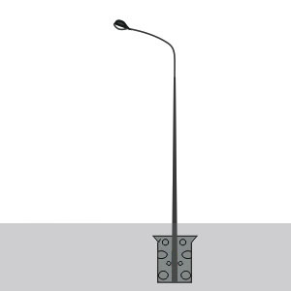
2 | Светильник светодиодный уличный 100 вт. Нитеос - NT-WAY 100 (CУ-0.2) предназначен для освещения придворовых территорий. Светильник может быть доукомплектован датчиком движения или фотореле (сумеречный датчик). | 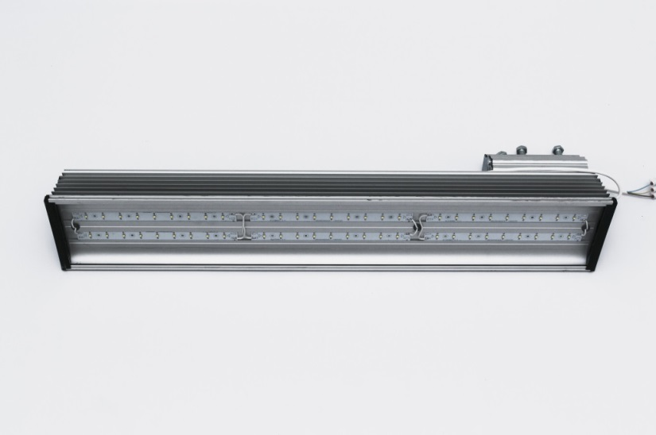

Спецификация лавочек и урн

№ п/п | Наименование | Габариты, мм (L, B) | Высота, мм (H) | Внешний вид
1 | 3 | 4 | 5 | 8
1 | Диван на металлических ножках. Выполнен на металлическом каркасе с подлокотниками из профильной трубы сечением 50х25 мм. Сидение со спинкой состоит из деревянных досок сечением 90х40 мм в количестве в количестве 5 шт. и 3 шт. соответственно. | 1860х530 | 815 | 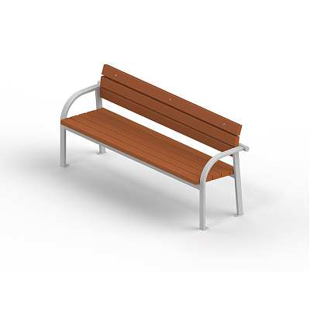
2 | Урна (деревянная квадратная). Используется с металлической оцинкованной вставкой с двумя ручками, выполнена на металлическом каркасе из полосы шириной 40 мм и уголка размером 40х40х3, установленных на железобетонном основании толщиной 100 мм. На каркасе установлены деревянные доски сечением 50х30 мм. | 420х420 | 685 | 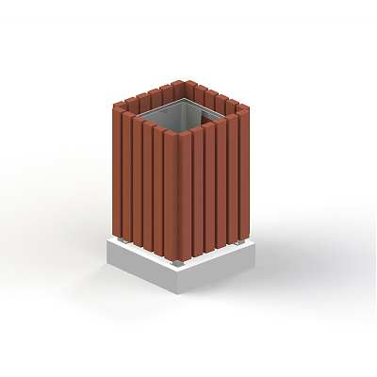
3 | Вставка для урны. Металлическая оцинкованная вставка с двумя ручками. | 325х325 | 420 | 

Спецификация оборудования детской площадки

№ п/п | Наименование | Габариты (мм) L, B | Высота (мм), H | Кол-во | Внешний вид
1 | Качалка на пружине 2-х местная «Кораблик». Предназначена для детей от 3-х лет. | 1150х870 | 890 | 1 шт. | 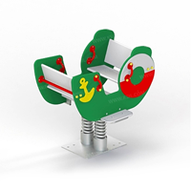
2 | Песочный дворик "Коралл". Оформлен в морском стиле, предназначен для детей от 1-го года. | 3725х3725 | 2750 | 1 шт. | 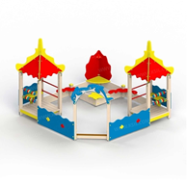
3 | Качели на металлических стойках, без подвески. Качели предназначены для детей от 3-х лет. | 2600х1310 | 2190 | 1 шт. | 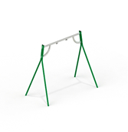
4 | Сидение для качелей резиновое с подвеской. Резиновое сидение на металлическом каркасе для качелей с гибкой подвеской из оцинкованной цепи для детей от 3-х лет. | 440х200 | 30 | 1 шт. | 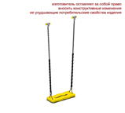
5 | Детский игровой комплекс "Кораблик". Предназначен для детей от 4-х лет. | 9340х4000 | 3600 | 1 шт. | 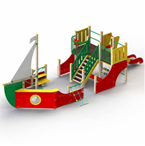
6 | Детский игровой комплекс. Предназначен для детей от 6 лет. | 7300х4815 | 4470 | 1 шт. | 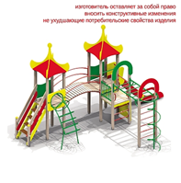
7 | Карусель (шестиместная). Предназначена для детей от 3-х лет. |  | 600 | 1 шт. | 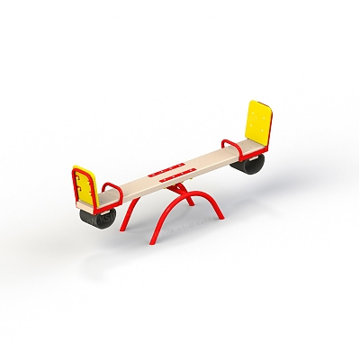  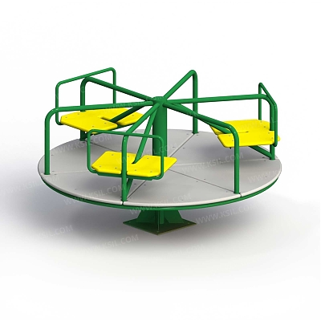  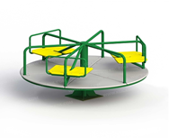
8 | Диван на металлических ножках. | 1860х530 | 815 | 3 шт. | 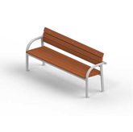
9 | Урна | 420х420 | 685 | 3 шт. | 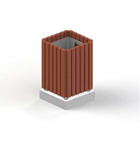
10 | Вставка для урны. Металлическая оцинкованная вставка с двумя ручками. | 325х325 | 420 | 3 шт. | 
11 | Щит информационный. | 900х48 | 2120 | 1 шт. | 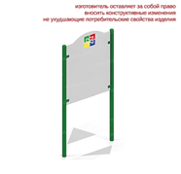

Спецификация контейнерных площадок для бытовых отходов

Наименование
Контейнерная площадок для бытовых отходов на 2 место, размер: длина 5 м, ширина 2 м, высота 2 м
Визуализация
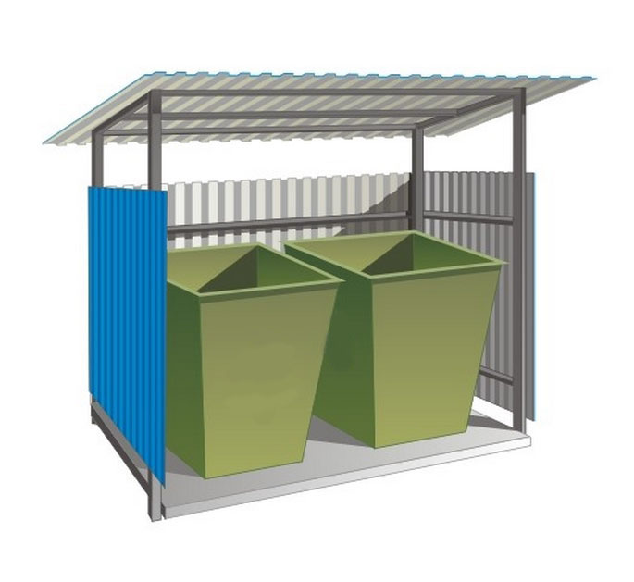

Спецификация велопарковок

Наименование
Велопарковка односторонняя на 9 мест, размер: длина 2,8 м, ширина 1,0 м, высота 1,0 м, общий вес 48,4 кг.
Схема
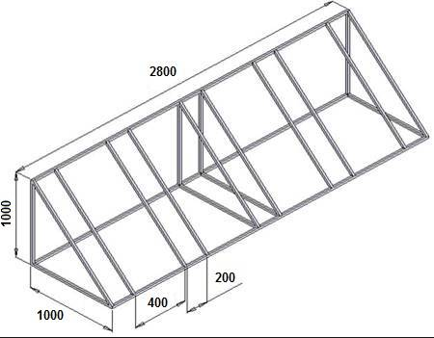
Визуализация
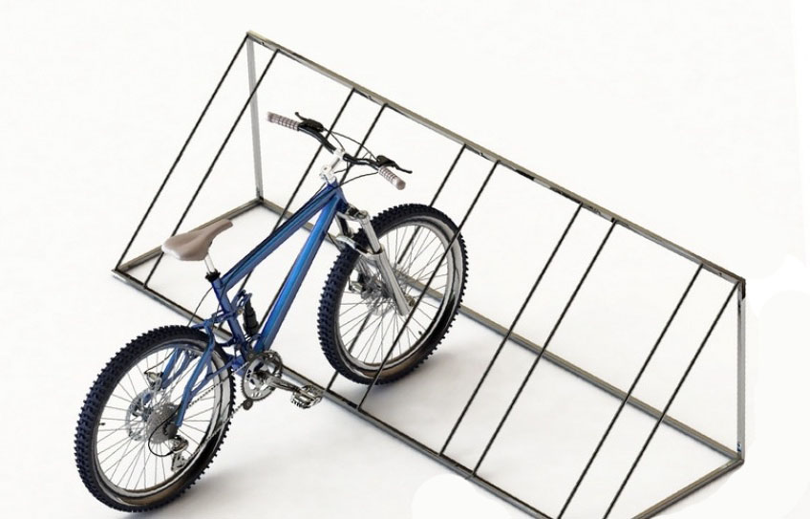

Спецификация площадки для выгула собак

Наименование
Площадка для выгула собак, размер: длина 10 м, ширина 10 м, высота ограждения 2,0 м, покрытие площадки песок, игровое оборудование из доски обрезной крашеной
Визуализация
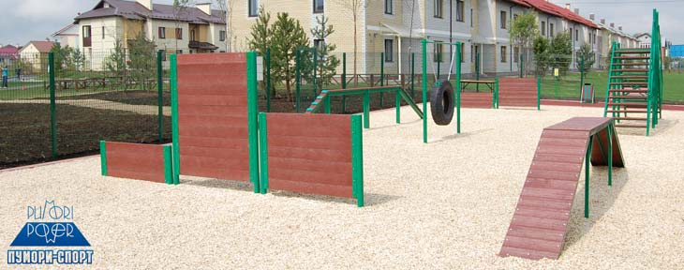
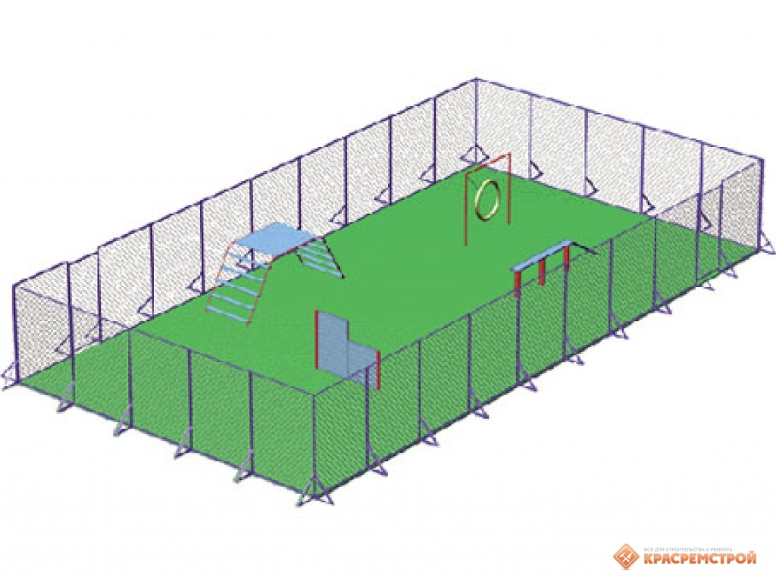

Спецификация ограждения

